Nama :
NIM :
Laporan` : Asistensi Mengajar
Pekan ke- : (urutan pekan dilanjutkan dari pekan sebelumnya/tidak dari awal lagi, misalnya AM mulai pekan ke-5 silahkan tulis 5)

No. | Hari/Tanggal | Jumlah Jam (jika ada, boleh salah satu atau lebih) |  |  |  |  | Deskripsi Aktivitas yang dilakukan | Sampel Foto Dokumentasi | Link Dokumen  utk dikonsulkan  (opsional)
 |  | Menyusun Perangkat Pembelajaran | Melaksanakan Pembelajarn | Melaksanakan Asesmen Pembelajaran | Melaksanakan Refleksi Pembelajaran | Melakukan Pengambilan Data Awal Pendukung Penelitian
1 | Senin,  7 September 2026 |  |  |  |  |  |  | 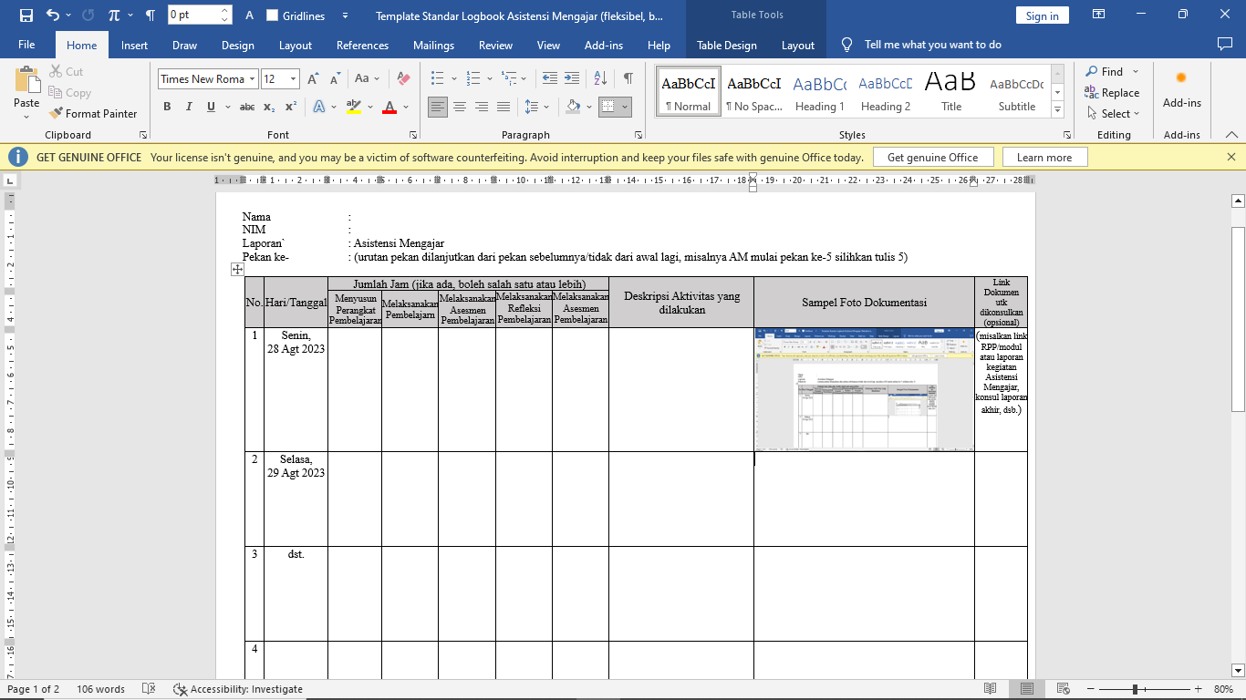 | (misalkan link RPP/modul atau laporan kegiatan Asistensi Mengajar, konsul laporan akhir, dsb.)
2 | Selasa,  8 September 2026
3 | dst.
4
5
6
Jumlah Jam
Analisis Kegiatan (jika ada)
Hambatan Upaya (jika ada)
Rencana Perbaikan (jika ada)

